臺中市大里國民運動中心促進參與公共建設營運管理案
公聽會會議紀錄
紀錄：王曉雯
- 時間：105年11月22日(星期二)下午二時
- 地點：臺中市立圖書館大里大新分館3F
- 主持人：臺中市政府教育局郭副局長火欽
- 出列席人員：詳簽到簿
- 與會單位代表意見：
- 提問單位：國光里辦公室
提問人：魏益川里長
提問內容：
- 大里國民運動中新建是否有詢問過地方的意見，興建大里國民運動中心，前置作業費2千萬是如何使用請教育局說明清楚。
- 運動中心原定案於戲水池，我對於此部分的規劃表示支持，因為可以活化沒有在使用的設施。未來新規劃的田徑場是東西向，這樣可能會因為日照問題造成民眾運動眼睛睜不開的情形，要如何讓民眾運動?。
- 運動公園周邊圍牆，泥土比圍牆還高，只要一遇到下雨，地上都是爛泥土，有安全的疑慮。過去我曾提案提案，需要加高規劃，結果處理方式是把土堆的比圍牆還高。
- 運動公園內臺中兒童藝術館，已經成為蚊子館，未來運動中心新建後亦將成為蚊子館。我不是反對興建國民運動中心，而是地點不對。

回應單位：台灣促參顧問有限公司
回應內容：
- 今天公聽會的目的乃希望廣納各為先進及在地居民意見，後續會納入報告書中，這是今天最主要的會議目的。
- 本案在104年3月27日，曾於大里區公所同地點辦理地方說明會，由時任潘文忠副市長主持，亦廣邀地方里民、民意代表、民間團體、體育署副署長王水文等參與，主要目的為希望廣納地方意見並解決地方對於於田徑場新建運動中心之疑慮。臺中市政府強調，蓋運動中心前，會先在運動公園內戲水區興建兩百公尺田徑場，同時解決戲水區漏水問題，希望能夠釐清民眾疑慮。未來國民運動中心之興建將可創造就業機會，並完善大里區之運動資源。
- 關於大里國民運動中心規劃之前置作業，須依據教育部體育署國民運動中心規劃參考準則辦理，國民運動中心興辦前，需先進行促參前置作業評估，在具有促參可行性的前提下，辦理建築設計監造發包，而里長所提及的經費主要為大里國民運動中心建築設計監造的經費預算，此部分之評估程序主要目的即希望新建之公共建設能夠活用，避免淪於蚊子館。另體育署規範國民運動中心工程經費補助應具備兩個條件，一為找到未來的OT營運廠商、二為基本設計審查經工程會核備。目前市府亦朝向此目標邁進，期望能於106年初選出營運廠商，並完成工程會基本設計審查，以取得工程補助款。
- 在戲水區興建國民運動中心之考量因素包含:戲水區下方停車場為交通部補助興建，未達使用年限若拆除需經中央同意，中央初步回覆此停車場未達報廢年限，建議不宜拆除；另地下停車場已委外營運，與廠商之契約至108年，此部分將衍伸履約爭議。以及若於戲水區興建國民運動中心其工程可行性整合介面點較困難應考量結構安全性，以及造價較高之課題，在此說明。
- 本案於前置作業階段市場可行性之調查，有潛在廠商表示未來有意願評估投資，且本案業於105年11月24日辦理第一次OT招商說明會，有十家廠商與會出席，後續將追蹤廠商對於本案之建議，期望引進廠商資源、營運經驗，並結合地方社區發展及創意回饋計畫，達到敦親睦鄰的目的。

回應單位：臺中市政府
回應內容：
- 里長提及關於運動公園圍牆高低差的問題，體育處將再派員現勘處理了解現場的狀況，並請規劃單位妥適規劃。
- 關於田徑場東西向的設計，受到基地限制的因素，主要設計以東西向為主。目前已遴選出規劃田徑場之建築師事務所，未來將完善田徑場之規劃。

- 提問單位：臺中市立大里高級中學
提問人：廖敏樂校長
提問內容：
- 我本身也是大里市民，運動公園我也很常使用，亦有非常多人在使用也相當擁擠。根據規劃資料顯示，未來將興建一個田徑場，基本上以現在規模來說，對於目前使用來說相當足夠，對於市民也提供多樣性選擇，在此表示支持的態度。
- 但在整體建築區完成後，旁邊的環形步道，未來可能可以提供市民散步空間，建議步道的寬度不要太窄及材質能夠合適民眾使用，再請體育處多加考量與規劃。

回應單位：臺中市政府
回應內容：
針對未來越來越多的運動人口，未來田徑場興建完成後，運動人口將會持續增加，關於環狀步道、以及田徑場景觀照明及材質內涵，未來會請建築師來進行妥善的規劃及處理。

- 提問單位：林碧秀議員服務處
提問人：林碧秀議員
提問內容：
國民運動中心規劃我相當認同、相當贊成，我個人相當支持，但現在所討論的並不是規劃的問題，而是選址問題。運動公園本身每天使用人數相當多，為了避免造成民怨，建議應再三考量選址問題。

回應單位：臺中市政府
回應內容：
今天公聽會目的是針對在地里民提出需求，以及讓里民瞭解整個場館營運規劃，亦希望民眾給予我們在營運規劃方向的指教。而關於選址問題，先前已擬定，如果再重新選址可能會是一項浩大工程。

- 提問單位：李天生議員服務處
提問人：李天生議員
提問內容：
大里區已有21萬人口，已達到興建國民運動中心標準，考量經費爭取不易，基地位置已選定，也將新建田徑場予市民，未來將可提供市民更多運動選擇機會。在此也建議規劃單位，建議後續營運廠商可以針對周邊市民提供停車相關優惠，後續希望也能規劃行政中心與國民運動中心的地下停車場進行連結，擴大停車場範圍。

回應單位：臺中市政府
回應內容：
針對回饋在地居民的回饋政策，未來將開放廠商提出公益創意回饋，並將其納入契約據以實施。至於行政中心與國民運動中心地下停車場連結問題，將再詳盡評估並後續會與建築師進行討論其可行性。

回應單位：台灣促參顧問有限公司
回應內容：
關於里民優惠事項，目前本案公益政策將比照臺中市已委外之國民運動中心辦理，具有政策的一致性。另外，未來在遴選廠商之時，將於招商文件規範廠商營提出公益體育推廣、睦鄰計畫、創意及回饋計畫，並針對辦理體育推廣活動計畫、公益時段、公益活動規劃、活化運動場館之創意計畫、社區營造計畫與其他公益回饋事項。此部分將納入評分項目中，此乃希望能透過競爭方式遴選出最適於本案之營運廠商。

- 提問單位：大里區體育發展協會
提問人：詹武典理事長
提問內容：
大里國民運動中心於民國102年進行規劃，經過數次選址才決定於運動公園內興建國民運動中心。希望大家能支持國民運動中心興建，讓市民有更多運動選擇機會，提升大里區的運動風氣。

回應單位：臺中市政府
回應內容：
本案最重要的是未來營運廠商的營運計劃，能讓大里國民運動中心妥善經營才是最重要。

- 提問單位：大里國民運動中心OT案前置作業規劃審查委員
提問人：曾沼良委員
提問內容：
相信當地居民，可能會擔心原本運動場地於施工期間，是否會遭受影響，建議未來施工期間有配套措施，以免喪失民眾運動權益。

回應單位：臺中市政府
回應內容：
原則上會將新建田徑場完工，預定為民國106年8月完工，完工後才會進行後續國民運動中心興建工程。

- 提問單位：臺中市大里區內新國民國小
提問人：林淵輝校長
提問內容：
運動公園晚上使用率非常高，考量戶外運動的民眾很多，希望後續國民運動中心興建完成後，希望也能將勝利一路旁的人行步道進行修繕，改善照明問題，讓民眾可以順著運動公園周圍運動健走。
回應單位：臺中市政府
回應內容：
公聽會後，將擬定時間、邀請議員、里長一起現場會勘戶外人行步道，處理勝利一路旁人行步道修繕及照明問題。

- 提問單位：彰北國民運動中心
提問人：陳進貴執行長
提問內容：
停車位是否可以多設置，根據簡報資料顯示為72格汽車停車位，另外機車停車位位於何處?停車空間是否可以增加?

回應單位：台灣促參顧問有限公司
回應內容：
因考量到大里運動公園內已有大型地下停車場，使用率尚未滿載，故考量停車場使用現況，停車場規劃以汽車停車為主，數量主要考量符合法規之檢討，而未來本案所配置停車位主要作為提供國民運動中心使用者使用。

- 散會時間：同日下午3時30分
- 活動照片紀錄
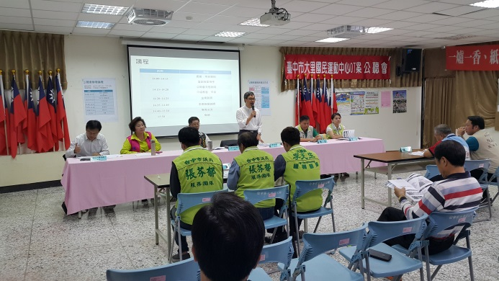 | 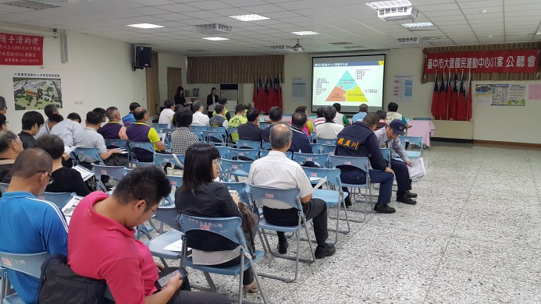
副局長致詞 | 議程討論
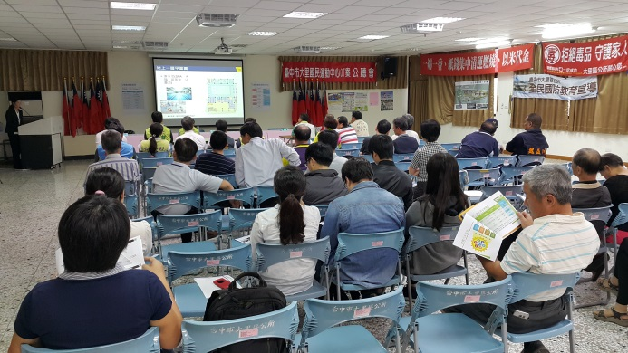 | 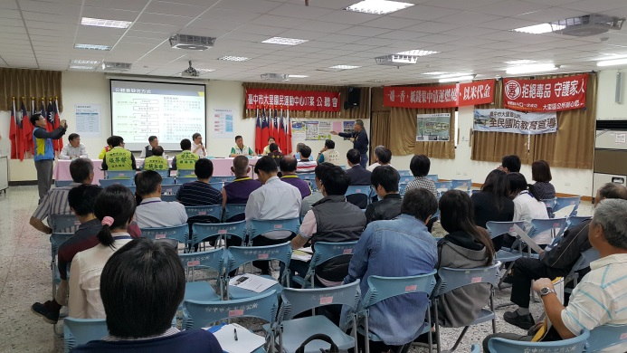
議程討論 | 議程討論
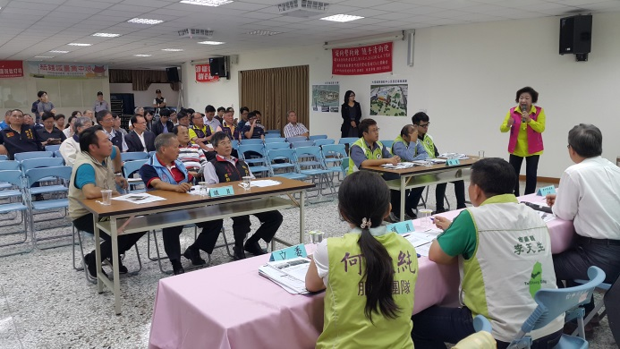 | 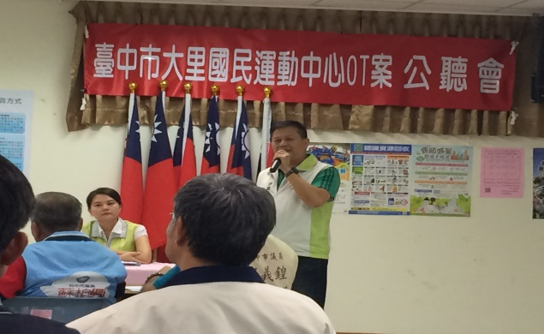
議程討論 | 議程討論
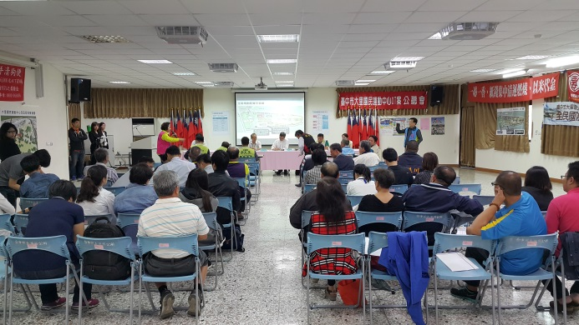 | 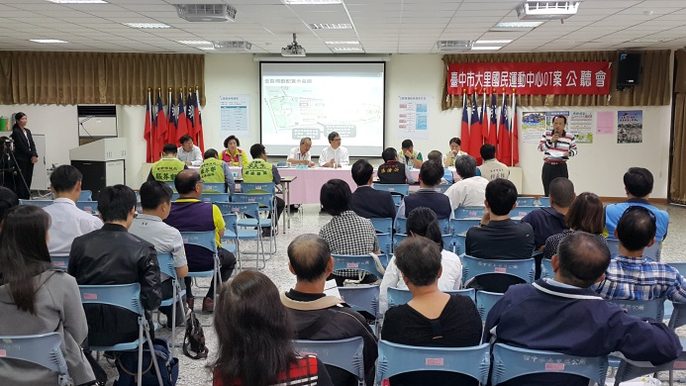
議程討論 | 議程討論

- 簽到表
